1. Tonton video tutorial di link berikut: [Free Training Videos - 2022.4 (tableau.com)](https://www.tableau.com/en-gb/learn/training/20224) Buatlah laporan yang berisi ringkasan dari 9 video tutorial yang telah Anda tonton sebelumnya (1 topik minimal 1 paragraf & lampirkan screenshot bila diperlukan untuk mempermudah penjelasan Anda).

|  |  |
| --- | --- |
| Topic | Jawaban |
| Getting Started | Pada video ini diajarkan cara membuat interactive dashboard untuk Executive Overview. Dalam pembuatannya diajarkan juga dasar-dasar konsep dari penggunaan Tableu. |
| Connect Data | Pada video Connect the Data, saya mempelajari cara untuk mengimpor, memasukkan, atau *load* dataset ke dalam Tableau. Disini kita akan membuat Workbook, dan dapat klik flie lalu kita bisa drag atau mencari file yang ingin kita visualisasi. Pada bagian kiri dapat terlihat dataset yang bisa kita *drag n drop* dimana dapat kita masukkan pada kanvas. Jika salah memasukkan kita juga bisa meng-*undo­nya.* Tableau secara otomatis mengetahui tipe data tiap kolom. Kita juga dapat melihat *relationshp* dari komponen pada tabel. Dengan meng-*hover* pada garis antar relationship kita dapat mengetahui hubungan keduanya. |
| Workspace | Gambar di atas merupakan *workspace area.* Dibagian kiri merupakan data pane, didalamnya ada *field field* yang merepresentasikan kolom-kolom dari dataset. Dalam tiap tabel ada garis horizontal. Field diatas garis itu memiliki nama dimensions. Dimension memiliki tipe data kualitatif. Dibawah garis itu namanya adalah measures dimana memiliki data tipe kuantitatif. Dimensions bisa dipakai untuk hirarki. Disini kita juga dapat melakukan pengelompokan *field.* Dalam membuat visualisasinya kita dapat *drag* field kepada bagian yang diinginkan. Bagian paling besar itu namanya View. Dibawah workspace kita bisa membuat sheet baru ataupun dashboard yang dapat menggabungkan sheet. Bagian atas merupakan navigation tools. |
| Map | Map dijelaskan divideo dengan pembuatan visualisasi dengan naman “Profit Ration by Geography”. Tahapan pertama yang dilakukan adalah membuat fungsi sendiri atau *calculated field.* Salah satu cara untuk membuat visualisasi adalah dengan “Show Me”. Pilihlah visualisasi Map. Berikut ini merupakan tampilan map yang bisa dipilih jika kita ingin menggunakan visualisasi map. (kedua dari atas, kedua dari kiri) |
| Building Dashboard | Pembuatan dashboard pada tableau dapat dibuat hanya dengan satu klik pada bagian bawah View di workspace area pada Tableau.  . Jika tidak yakin, dapat di-*hover* terlebih dahulu untuk melihat mana yang merupakan dashboard. Workspace dashboard berbeda dari workspace sheet. Pada workspace dashboard ada dashboard pane. Pertama, disini terdapat Size, dimana ada tipa Fixed, Automatic, dan lain-lain. Menambahkan view-nya hanya perlu kita drag sheet menuju view. View pertama akan secara otomatis memenuhi layar View. Namun selanjut-selanjutnya view lain akan menyesuaikan sesuai bagaimana kita men-drop view-nya. Size chart mungkin lebih kecil dari size dashboard. Cara agar tidak perlu di scroll adalah kita klik header chartnya kemudian pilih Fit 🡪 Entire View. Kita juga dapat menampilkan judul sheet ataupun meng-*hide* judulnya. |
| Visual Analytics | Visual analytics ini merupakan suatu proses mendapatkan pengetahuan dari visualisasi dari dataset yang sudah dimasukkan pada Tableau. Ada dua cara untuk analisa:   1. Menganalisis terlebih dahulu mengenai data-data yang kita miliki 2. Langsung eksplorasi data yang sudah kita miliki   Tableau memiliki *field marks* dan kolom serta baris dimana jika kita memasukkan data kolom disana sebenarnya secara *default* akan memberikan tipe visualisasi yang merupakan *best practice.* Pada bagian Marks ada Color, Size, Label, Detail, Tooltip, dan Shape untuk memberikan penjelasan yang lebih jelas dari visualisasi dataset yang dimiliki. |
| Drilldown | Drill down artinya *expanding out a hierarchies.* Secara alternatif bisa saja hirarkinya turun terus hingga mendapat *raw* data. Misal dari Country ke State ke City. Misal sudah jelas perbedaan categories dan sub-category. Caranya mudah, yaitu dengan *drag field* yang diharapkan kepada kategori yang diharapkan. Dalam melihat visualisasi hirarki yang sudah kita buat, kita dapat menekan tombol + yang ada di kiri nama *field* ataupun – untuk menutupnya. Berikut ini contoh tampilannya: |
| Heatmap | Heatmap memudahkan dalam melihat visualisasi yang *overlapped* pada data kita. Caranya adalah merubah tipe Marks menjadi “Density”. Kita dapat memilih warna yang kita inginkan yang memang bisa dipakai untuk memvisualisasikan Heatmap. Biasanya semakin banyak *overlapped*, maka akan semakin gelap warna visualisasinya. Dalam pembuatan heatmap ini saya dapat mengatur size dan warna. Pada Tableau sendiri jika kita *zoom* visualisasi heatmap, maka warna-nya akan lebih *detail* karena akan menyesuaikan dengan visualisasi yang akan kita terima. Jika kita *hover* ke poin poin pada heatmap, kita masih akan bisa melihat datanya ataupun berinteraksi dengan datanya. |
| Device Designer | Device Designer pada Tableau mengambil tabel master dari dashboard. Namun, disini dapat dipilih seperti tampilannya atau bagaimana dashboard ditampilkan dengan *requirement* tertentu dimana disini kita dapat melihat *preview* dashboard dari suatu *device* tertentu. Pengerjaannya pertama dapat dipilih terlebih dahulu ukuran dari *device* yang diinginkan, kemudian membuat *dashboard* seperti biasa dengan mengatur desain, *size,* dan *layout* dari *sheets* yang sudah dibuat sebelumnya. |

1. Isilah deskripsi tabel di bawah ini
   1. Data Pane pada Tableau

|  |  |
| --- | --- |
| Komponen | Deskripsi |
| DImensions | Dimensions berisi nilai-nilai kualitatif seperti nama, tanggalan, ataupun data geografis. Dimensions memungkinkan kita untuk melakukan kategorisasi, segmentasi, dan menunjukkan detail pada data kita. Tipe-tipe dimensi ada 4:   * Continuous aggregate measure * Discrete aggregate measure * Continuous disaggregate measure * Discrete disaggregate measure |
| Measures | Measures berisi nilai-nilai kuantitatif seperti profit, diskon, dan lain-lain. Measure merupakan tipe variabel yang depeendent pada dimension. Measure merupakan metric value yang bisa kita gunakan untuk membandingkan dimension. Measure juga tidak mengantung duplikasi dari data. |
| Parameters | Parameter pada Tableau memilki arti wadah nilai yang dapat digunakan secara dinamis. Parameter ini sendiri merupakan *workbook variable* seperti angka, tanggal, atau *string* yang dapat menggantikan nilai konstan pada suatu kalkulasi, filter, atau *reference line.* |
| Sets | Tableau sets merupakan *custom fields* yang digunakan untuk menyimpan subset data berdasarkan kondisi tertentu. Sets sendiri dapat dibuat dengan dimensions, measures, atau kombinasi dari keduanya. Sets dapat digunakan untuk mengelompokkan data menjadi kategori. |
| Calculated Fields | Calculated fields ada untuk membuat field yang diperlukan untuk analisis tapi tidak ada pada *data source.* Calculated fields memungkinkan pembuatan data baru dari data yang sudah ada. Jadi, kita bisa menurunkan informasi baru dari *data source.* |

* 1. Analytic Pane pada Tableau

|  |  |
| --- | --- |
| Komponen | Deskripsi |
| Summarize | Summarize *section* memiliki semacam pembuat kesimpulan dari suatu data dimana ada 5 cara, yaitu Constant Line, Average Line, Median with Quartiles, Box Plot, dan Totals. Misalkan kita sudah punya suatu data grafik, kemudian kita menaruh Constant Line pada tabel, maka ia akan menambah Constant Line pada x dan y-axis. |
| Model | Model *section* memiliki beberapa *field* seperti Average with 95% CI, Median with 95% CI, Trend Line, Forecast, dan Cluster. Model ini dapat memodelkan data yang kita inginkan sehingga dapat diolah atau digunakan lebih terstruktur. |
| Custom | Custom *section* memiliki beberapa *field* seperti Reference Line, Reference Band, Distribution Band, dan Box Plot. Custom ini digunakan sehingga pengguna Tableau dapat melakukan kustomisasi dalam melihat visualisasi yang dibuat. |

* 1. Modifiers

|  |  |
| --- | --- |
| Komponen | Deskripsi |
|  | Abc ini memiliki arti bahwa *fields* tersebut berisi teks atau memiliki nilai dengan tipe *string*. |
|  | Simbol ini merupakan penanda bahwa fields memiliki nilai numeric dan datanya merupakan tipe *discrete.* |
|  | #! merupakan simbol yang memiliki arti bahwa *calculated fields* yang dibuat itu tidak berhasil atau gagal dibuat. Simbol ini dapat menjadi penanda bahwa *fields* dengan tipe *numeric* telah gagal di-*compile.* |
|  | Simbol ini merupakan *visual cue* yang menandakan bahwa *field* itu hanya mengantung nilai berupa tanggal. |
|  | Simbol ini merupakan *visual cue* yang menandakan suatu *field* berisi tipe data kontinu yang mana mengindikasikan juga bahwa *field* tersebut merupakan *user-defined calculation* atau *copy* dari *field* lain. |
|  | Simbol ini merupakan *visual cue* yang memiliki deskripsi bahwa *field* hanya mengandung nilai tanggal dan waktu. |
|  | Simbol ini merupakan *visual cue* yang memiliki deskripsi bahwa *field* mengandung tipe atau nilai boolean (true atau false) |
|  | Simbol ini merupakan *visual cue* yang memiliki deskripsi bahwa *field* ini merupakan set yang dibuat atau ditentukan oleh pengguna (*user-defined set*) |

1. Jelaskan fungsi berikut pada Tableau, dan berikan contoh untuk memudahkan penjelasan Anda! (berikan contoh menggunakan altered_SuperStore_final.csv)
2. Drill Down

Drill down merupakan fitur yang membahas terkait tampilan data hirarkis dari visualisasi. Menurut sepemahaman saya, drill down ini bisa dikatakan dapat memberikan detail lebih untuk visualisasi yang kita harapkan. Contoh penggunaannya adalah sebagai berikut, (contoh 4f)

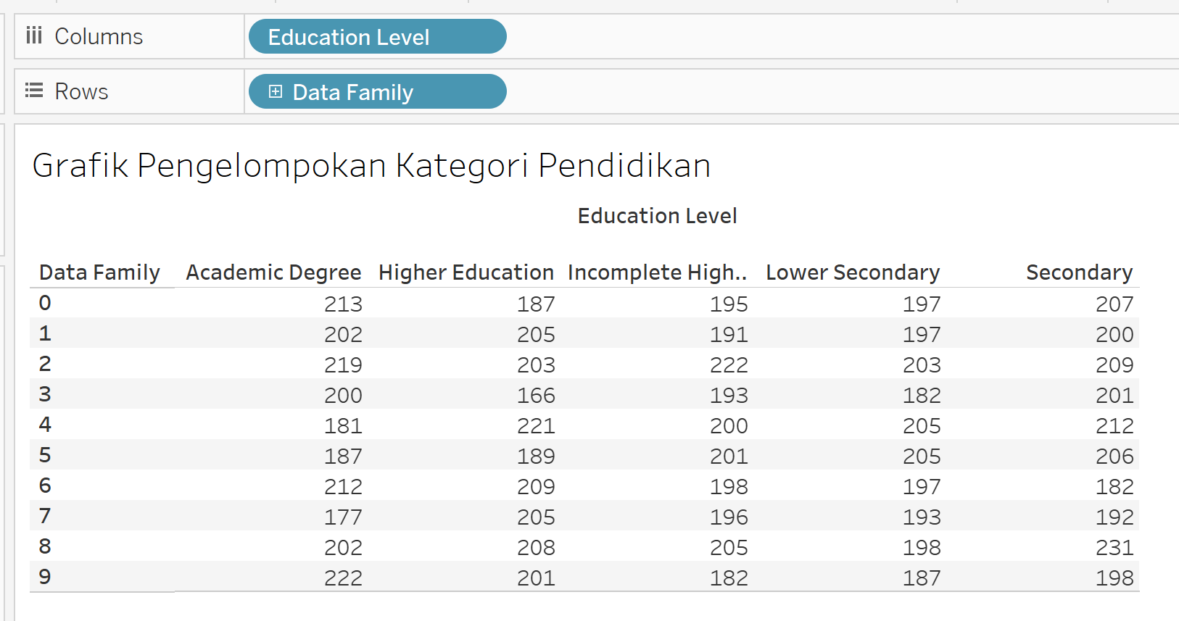

Gambar diatas merupakan sebelum di-*drill down.* Cara drill down adalah klik simbol + di kiri tulisan Data Family. Berikut ini hasilnya:

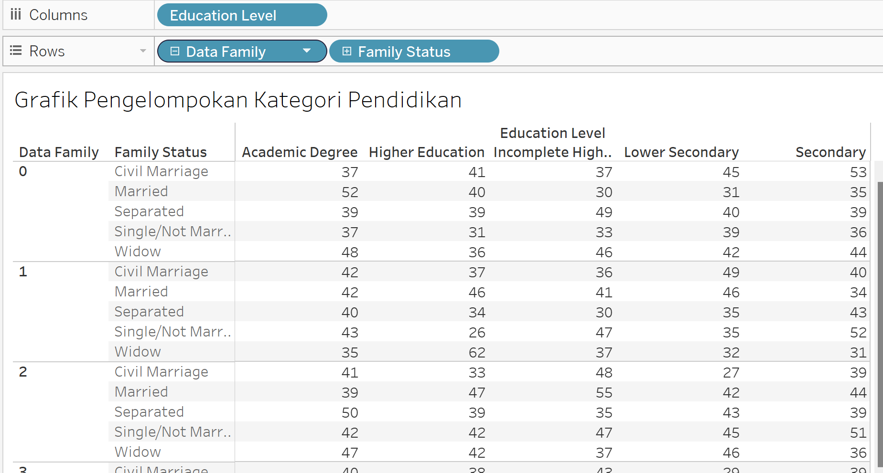

Fungsi untuk menggabungkan beberapa atribut dengan hirarki lebih rendah menjadi satu atribut.

1. Drill Up

Kebalikan dari Drill down, jadi dengan drill up ini kita akan justru klik simbol -, untuk memperkecil penjelasan atau detil analisis/visualisasi. Contohnya adalah berikut ini ketika Data Family masih bersimbol -: (contoh 4f)



Kemudian, berikut ini jika simbol minus diklik:



1. Drill Through

Drill through merupakan suatu kemampuan untuk membuat laporan yang relevan terkait data yang sedang dianalisis. Jadi laporanny ananti dapat di klik dan menampilkan grid analisis, chart, dan visualisasi lain. Hal ini disebut drill through karena ia merupakan fitur yang memungkinkan pengguna dalam meneruskan satu laporan ke laporan lain dengan kumpulan data yang sama.

1. Slicing

Slicing merupakan suatu filter yang dapat diketahui sebagai *slicders* atau *calculation filters.* Slicing ini membantu dalam menampilkan sebagian data sesuai dengan ketentuan yang diharapkan.

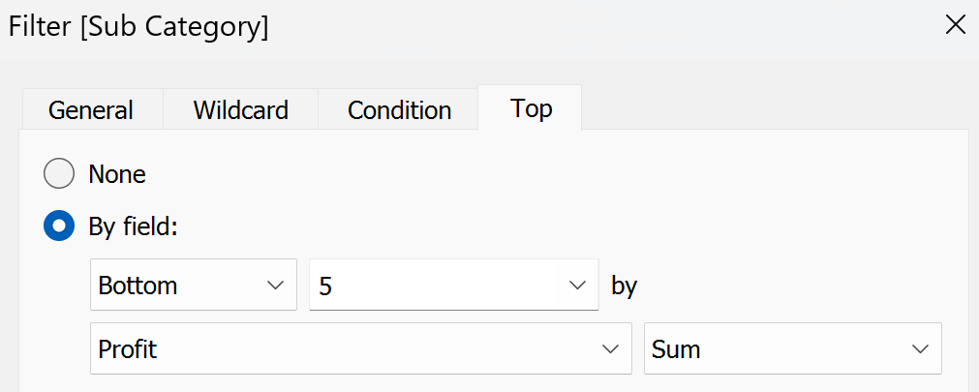

Gambar di atas merupakan salah satu contoh penggunaan yang saya pakai untuk 4d.

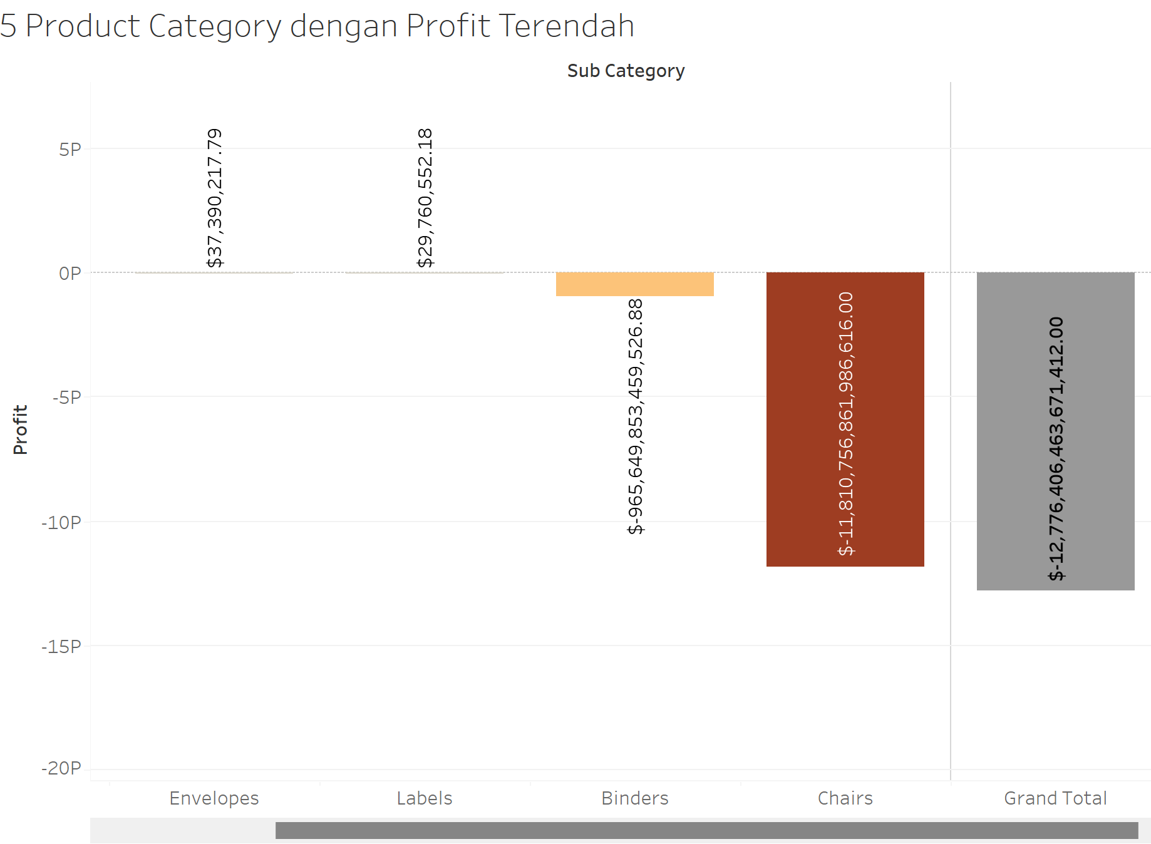

1. AVG dan COUNT

AVG dan COUNT ini merupakan dua tipe agregat yang kita bisa pakai untuk tipe data numerik. AVG sendiri memiliki arti *average* atau rata-rata sedangkan COUNT memiliki arti hitungan dari data.

* + - Contoh penggunaan AVG:
    - 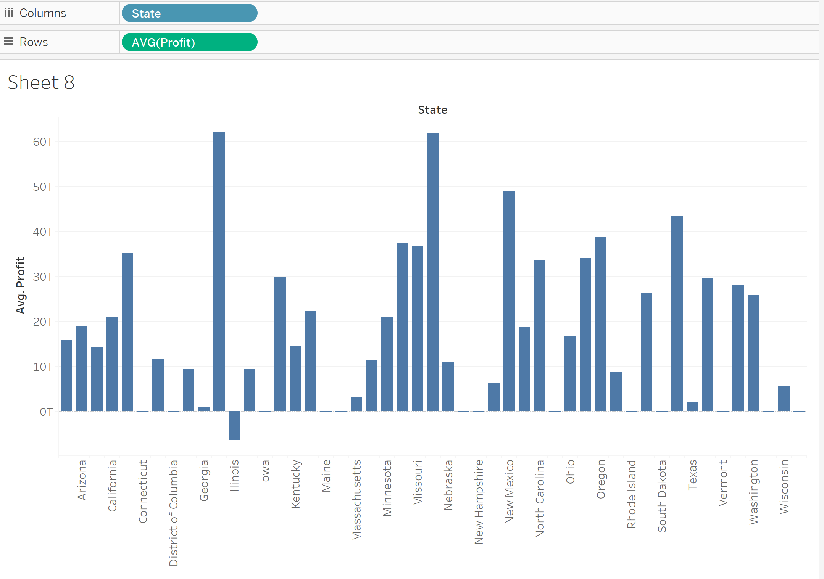Contoh penggunaan COUNT:

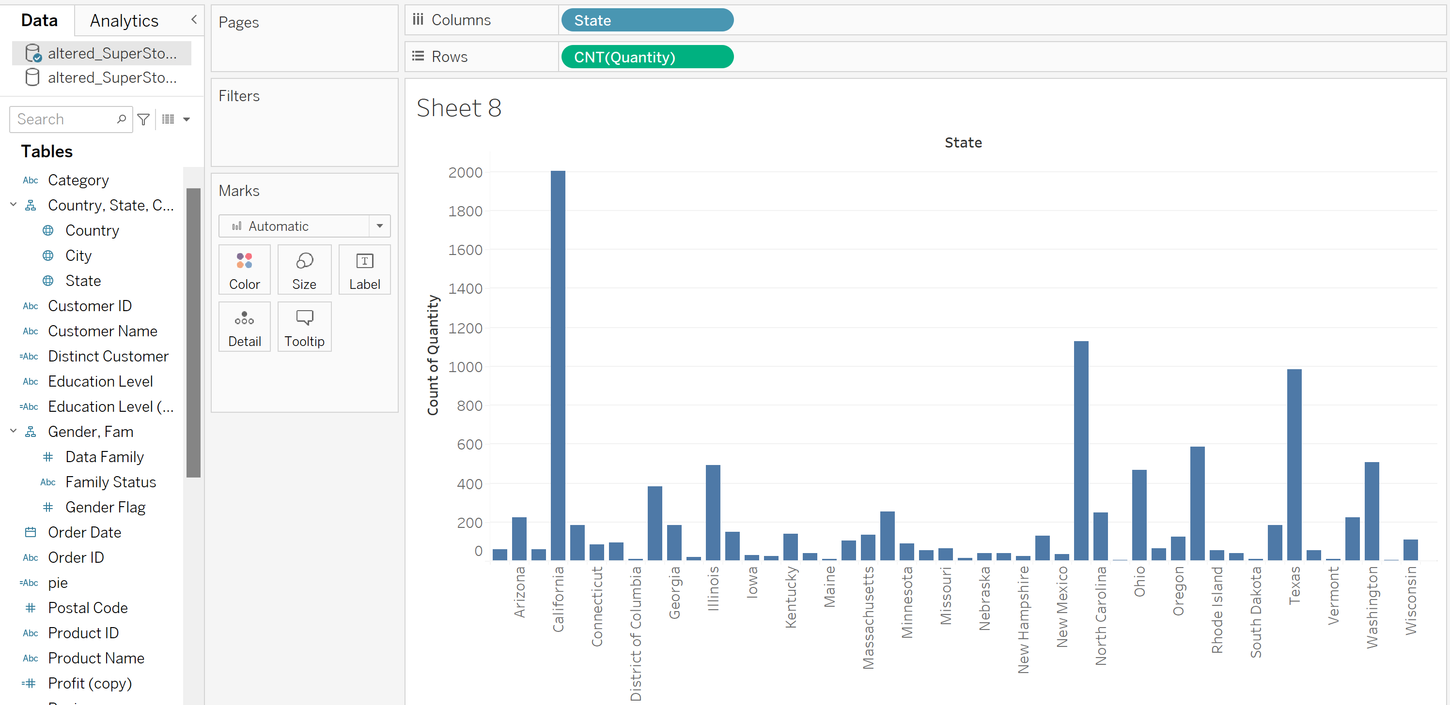

1. Berdasarkan dataset yang tersedia yaitu altered_SuperStore_final.csv, buatlah tampilan visual untuk kondisi berikut ini:
2. Grafik perbandingan persentase jenis kelamin pelanggan (gunakan fungsi pada Tableau).

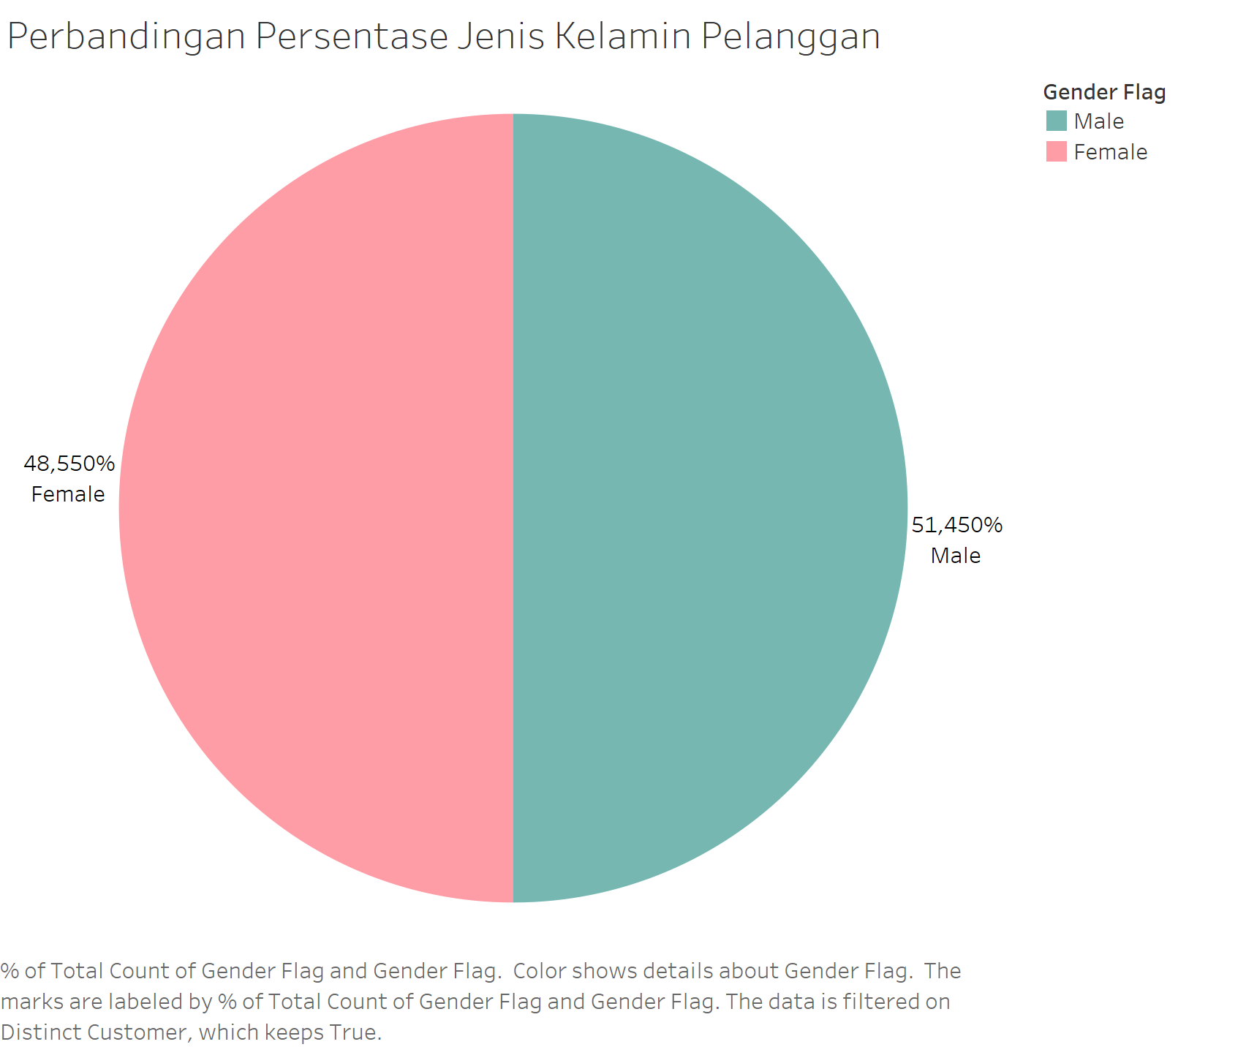

1. Grafik yang menunjukkan segmentasi pelanggan beserta persentasenya.

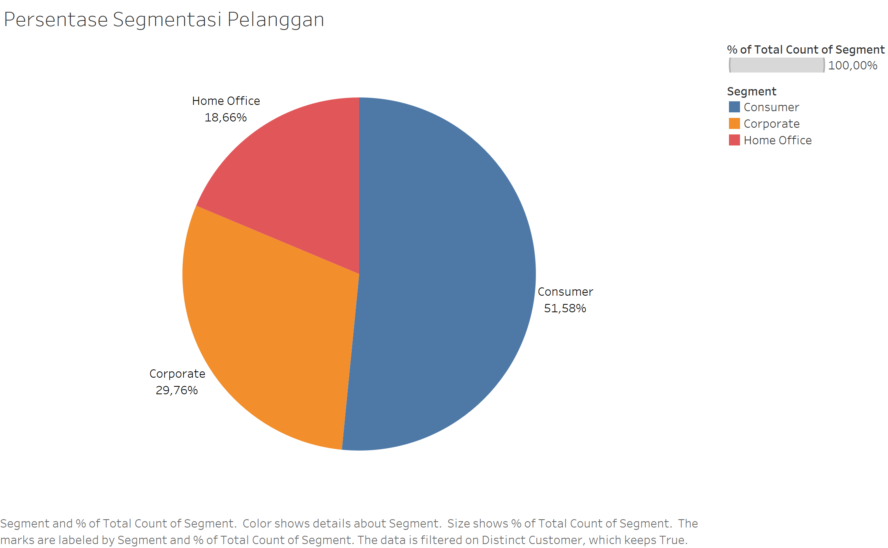

1. Tunjukkan grafik wilayah 10 state yang memiliki waktu pemesanan terlama/tertua

Note: terdapat sebelas karena ada negara yang waktu pemesanan terlamanya sama.

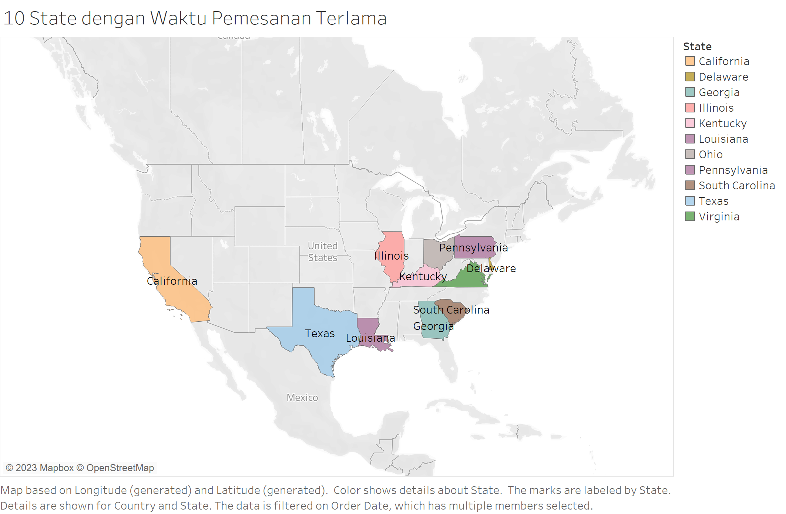

1. Tunjukkan grafik 5 sub-category product yang memiliki profit terendah

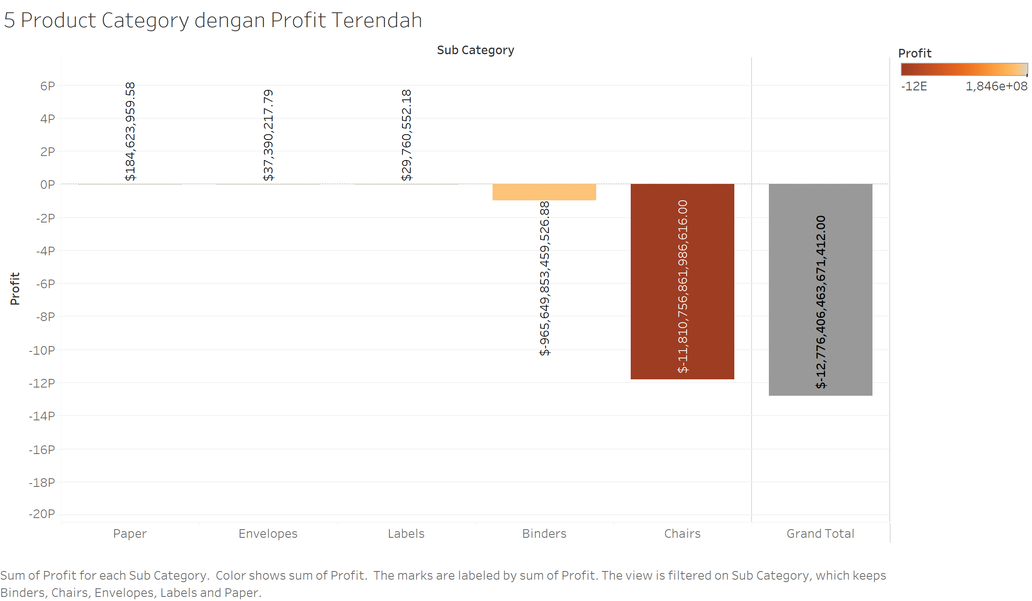

1. Grafik pengelompokan pemesanan barang berdasarkan quarter pemesanan barang. (Q1: Januari - Maret ; Q2: April - Juni ; Q3: Juli - September ; Q4: November - Desember). Kemudian ditampilkan berdasarkan tahun pemesanan barang

Note: Pemesanan Barang → Order_Date

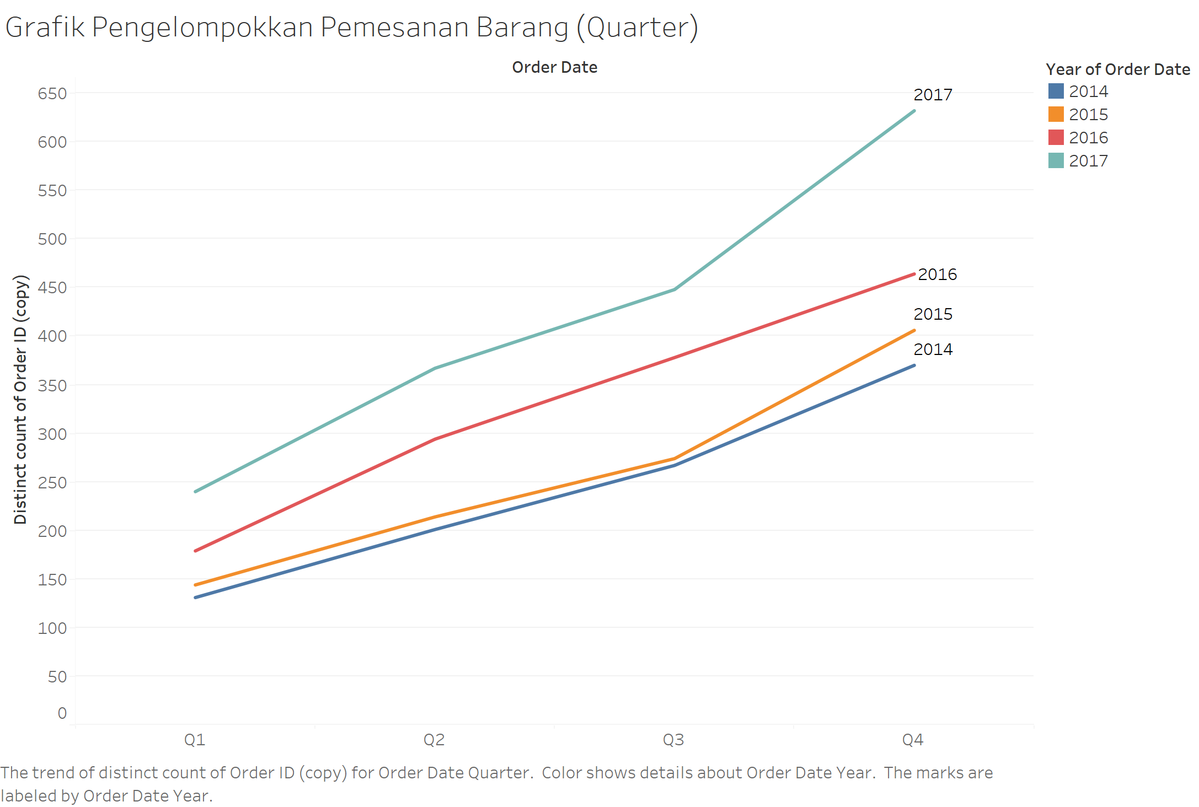

1. Buatlah grafik pengelompokan kategori pendidikan dengan setiap kategorinya menampilkan info berikut:

* Jumlah pelanggan pada setiap status pernikahan
* Jumlah pelanggan untuk setiap status gender
* Jumlah pelanggan untuk setiap kepemilikan Anak

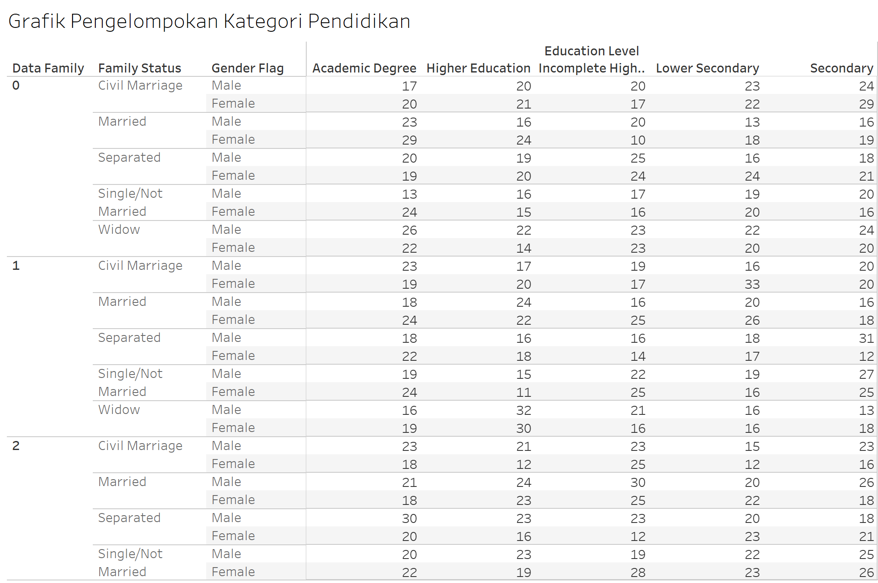

1. Grafik yang menampilkan total pengiriman baru dalam kurun waktu 2 tahun ke belakang semenjak data terakhir yang dimiliki.

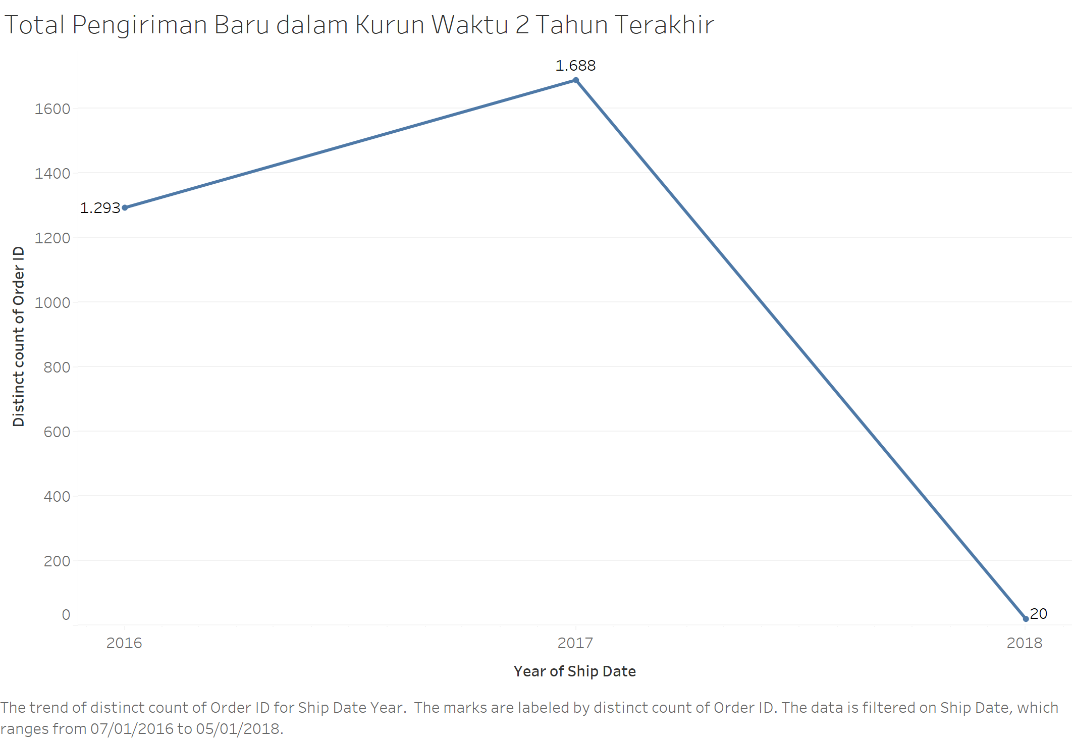

1. Grafik peta yang menunjukkan perbedaan jumlah pelanggan di setiap wilayah. Pada tiap wilayah tampilkan informasi nama wilayah, jumlah pelanggan, jumlah pemesanan, serta jumlah pelanggan per jenis kelamin.

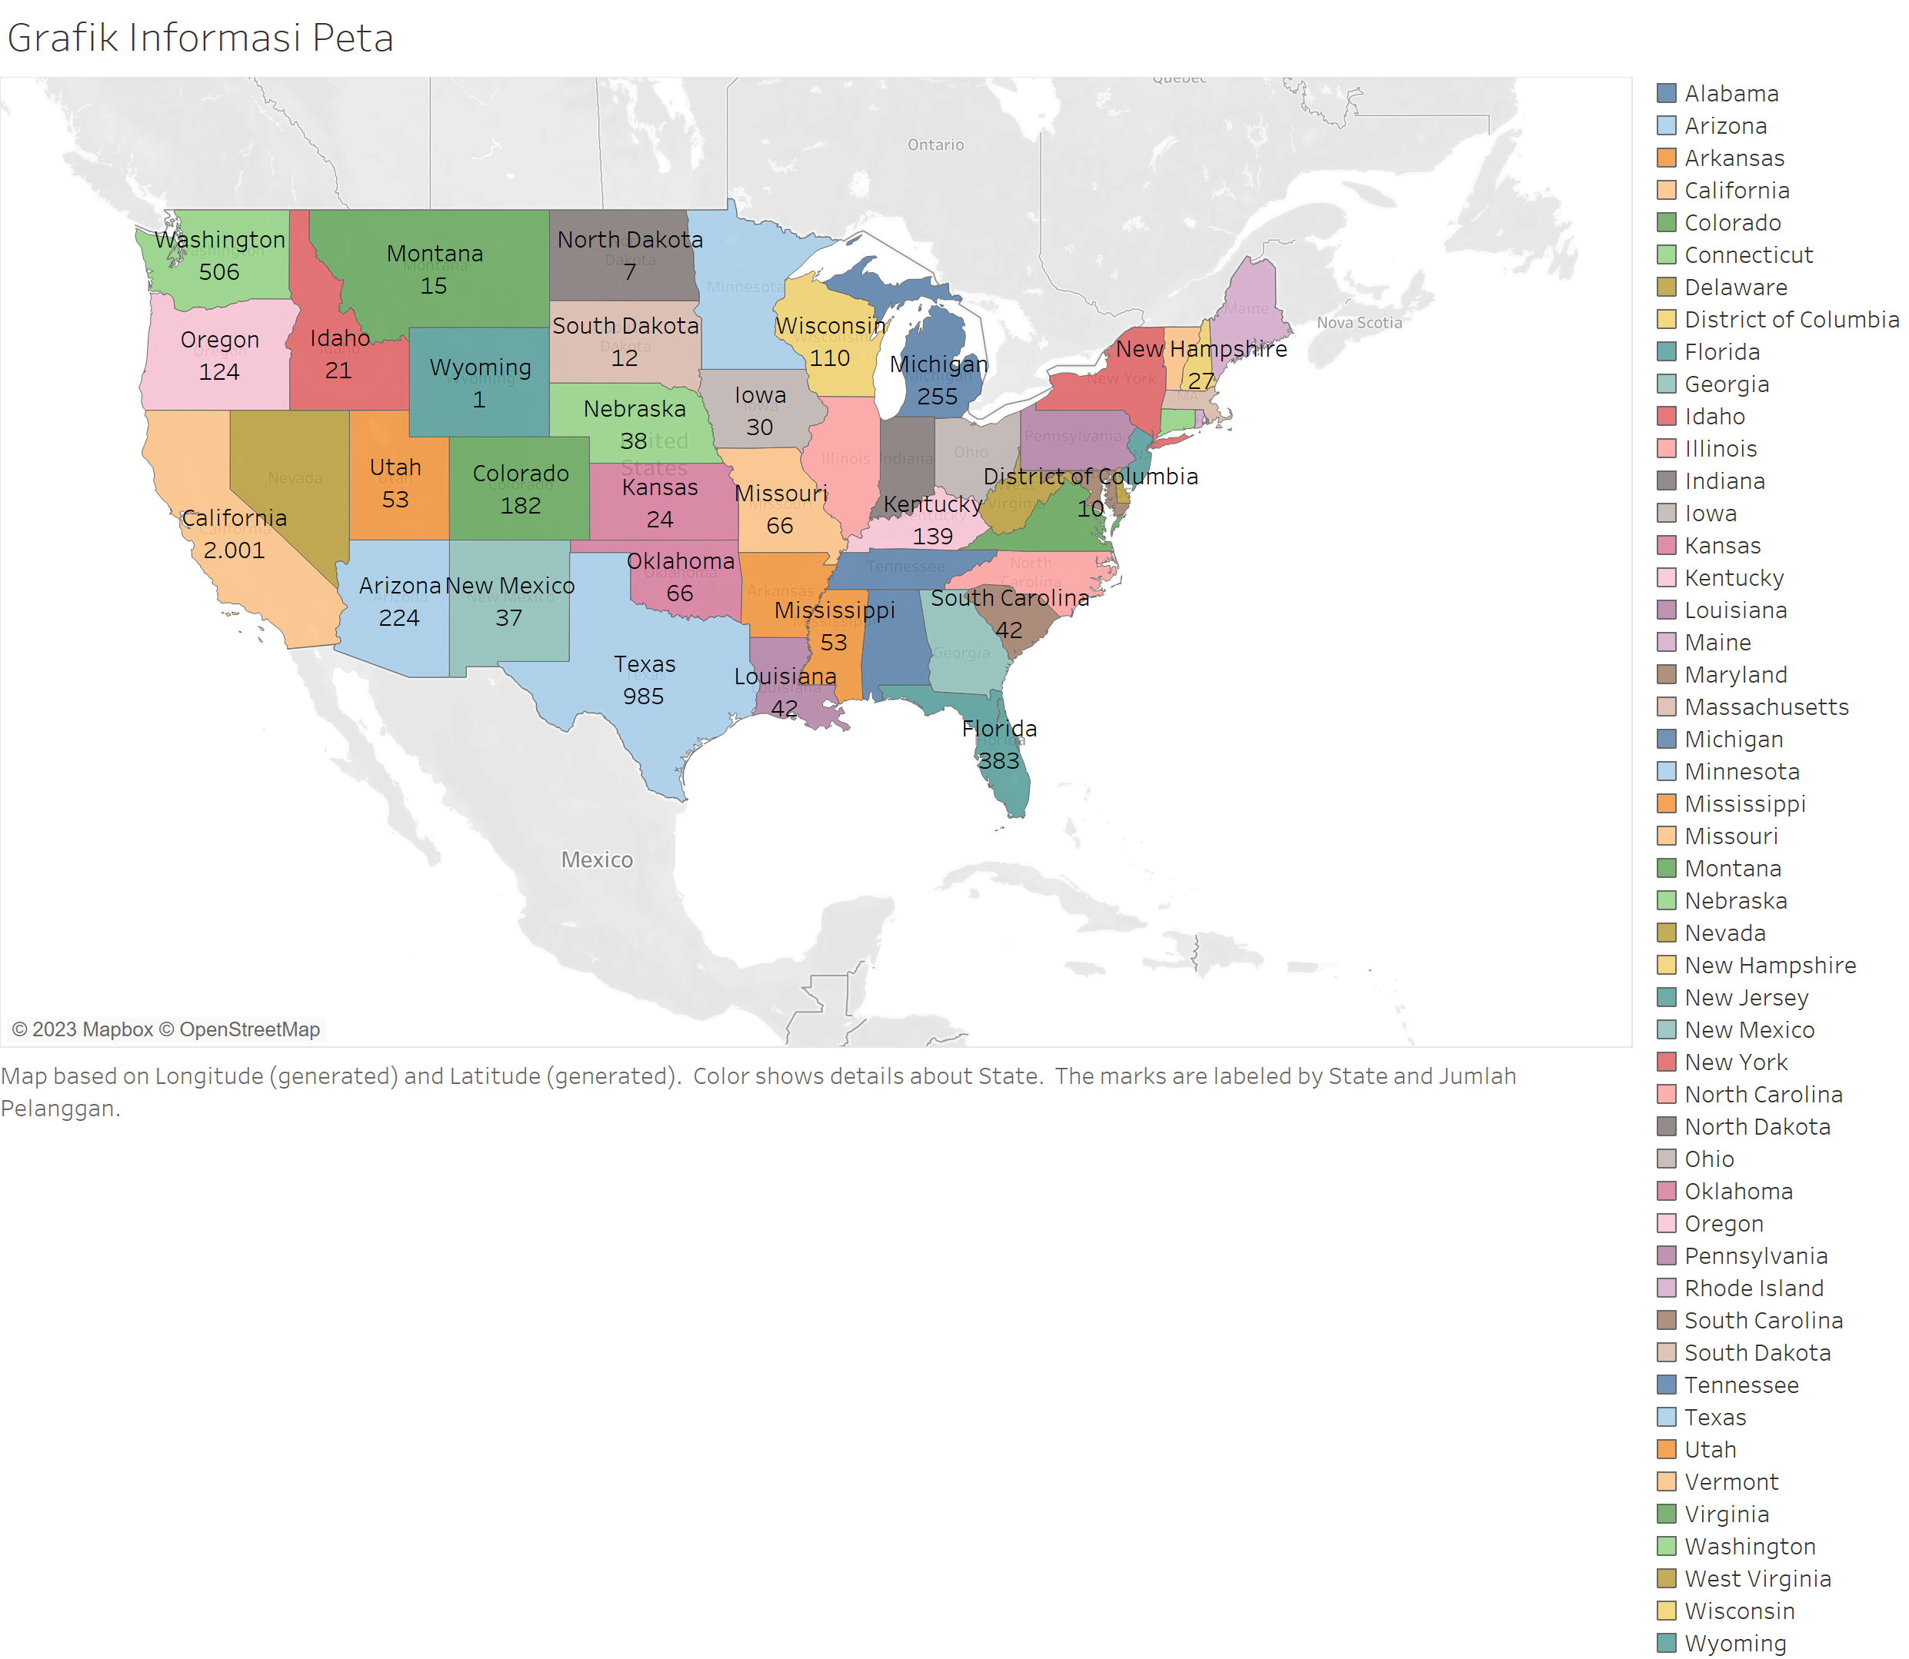

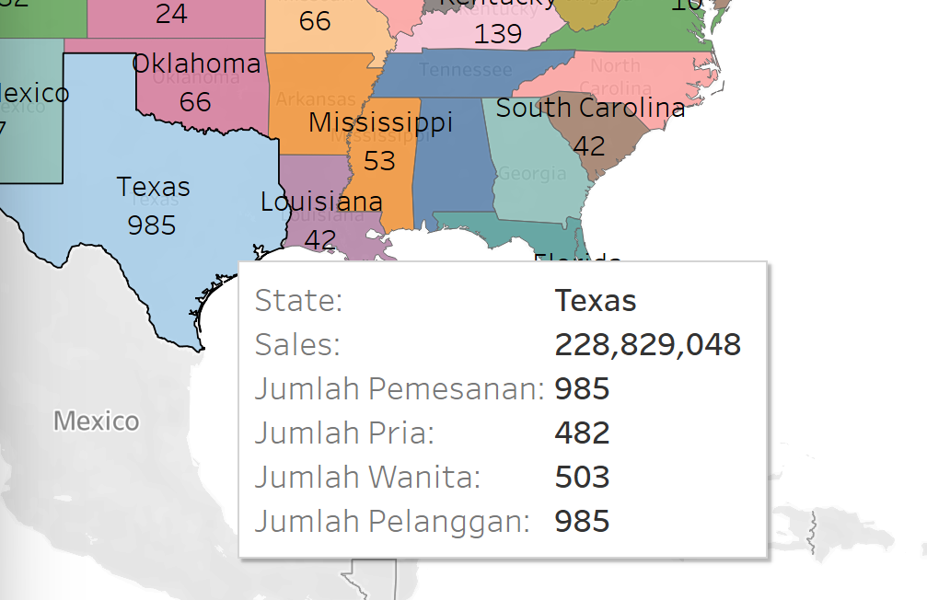

1. Buatlah 1 dashboard yang berisi visual pada poin 4c, 4g, 4h.

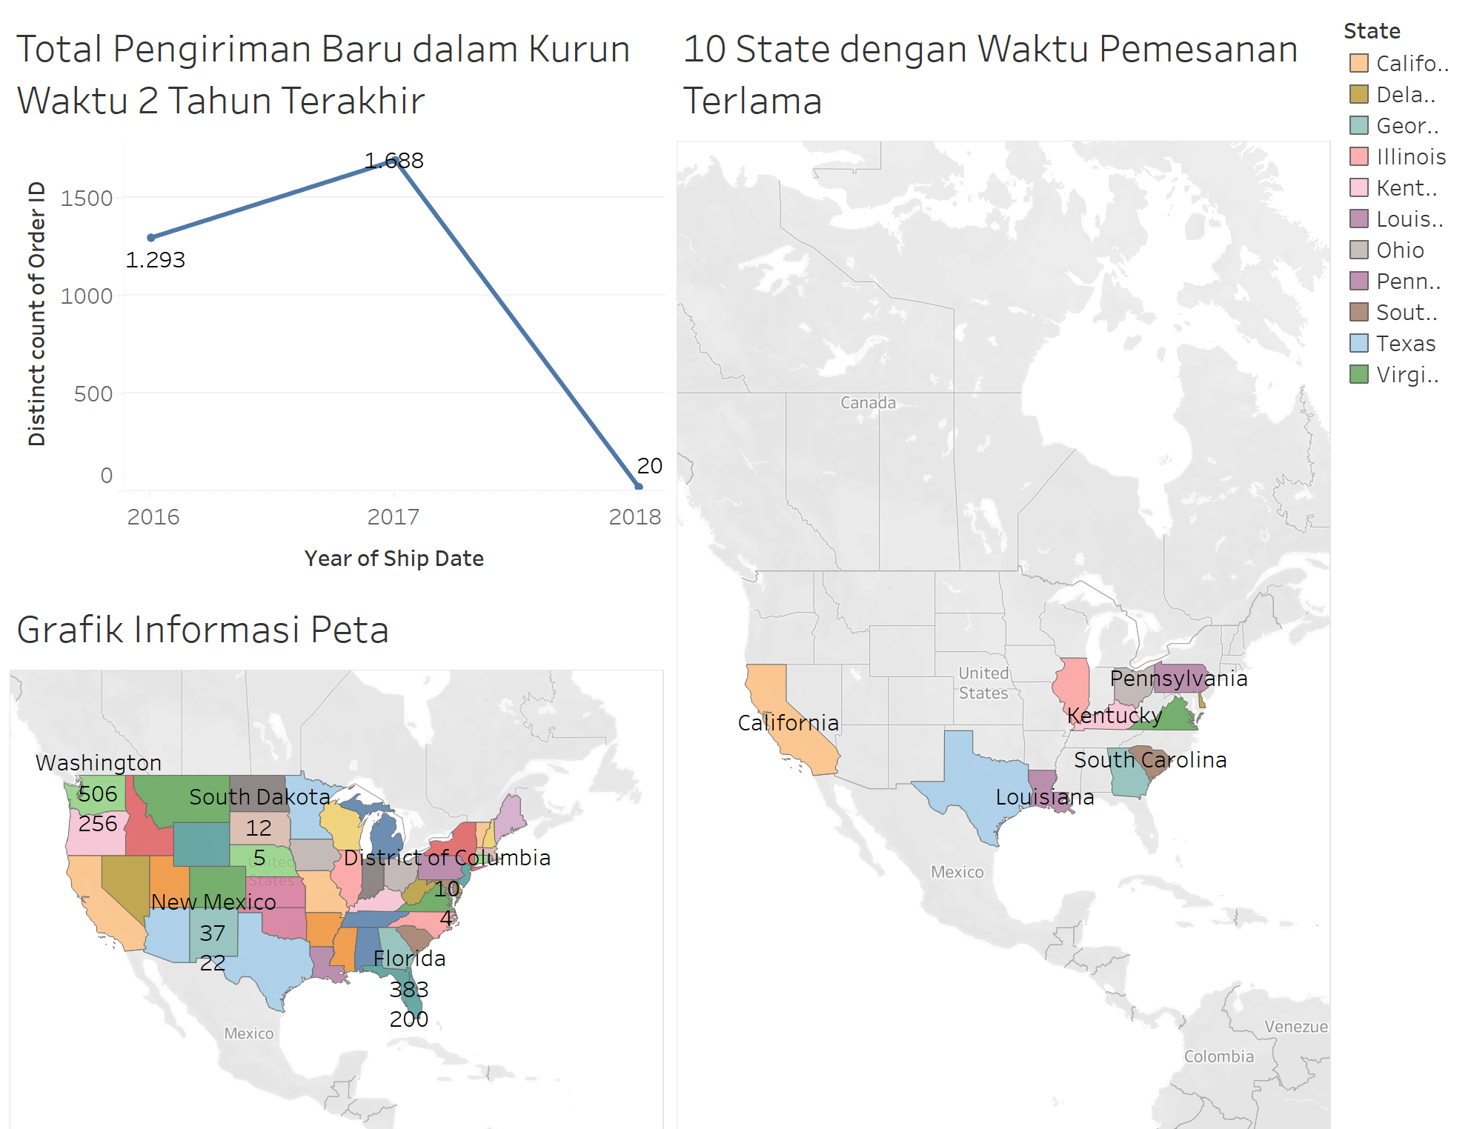

1. Tambahkan function “DESIRED_PRODUCT” yang akan menampilkan kategori kefavoritan produk di tabel altered_SuperStore_final. Ketentuan kategori produk favorit sebagai berikut:
   1. “High Demand” untuk produk yang memiliki jumlah penjualan lebih dari sama dengan 10,
   2. “Average Demand” untuk produk yang memiliki jumlah penjualan kurang dari 10 dan lebih dari sama dengan 5,
   3. “Low Demand” untuk produk yang memiliki jumlah penjualan kurang dari 5.

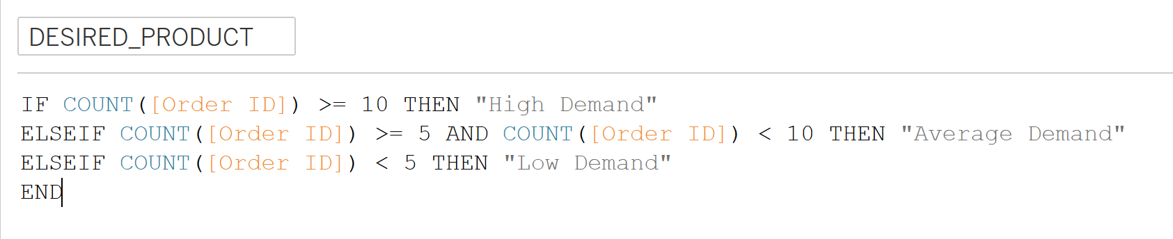

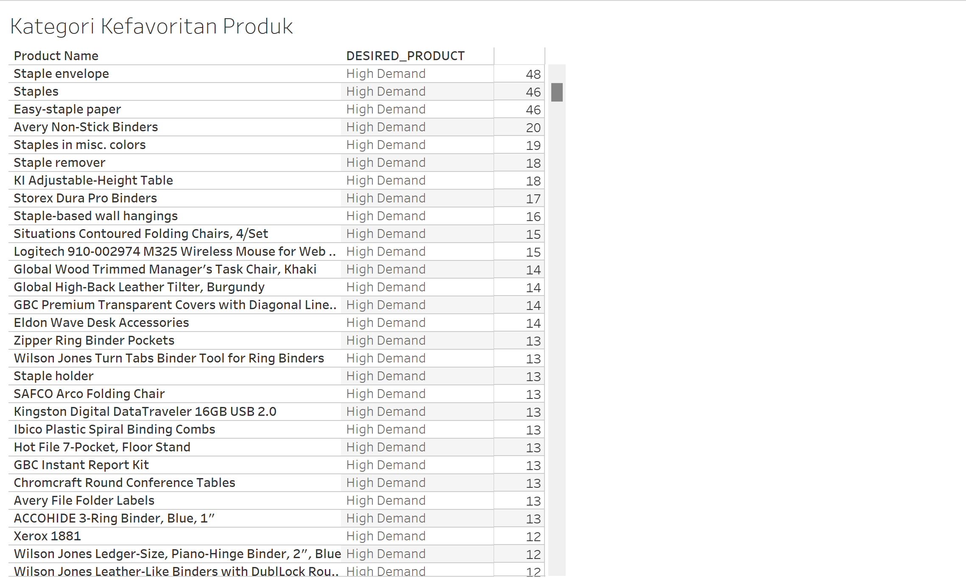

1. Tambahkan function “FLAG_LIVE_ALONE” , di tabel altered_SuperStore_final, yang bersifat “False”/(1) apabila pelanggan memiliki status “Civil Marriage” dan “Married”, dan “True”/(0) apabila pelanggan memiliki status sisanya. . Note: Bisa saja tidak sesuai dengan data “Data_Family”,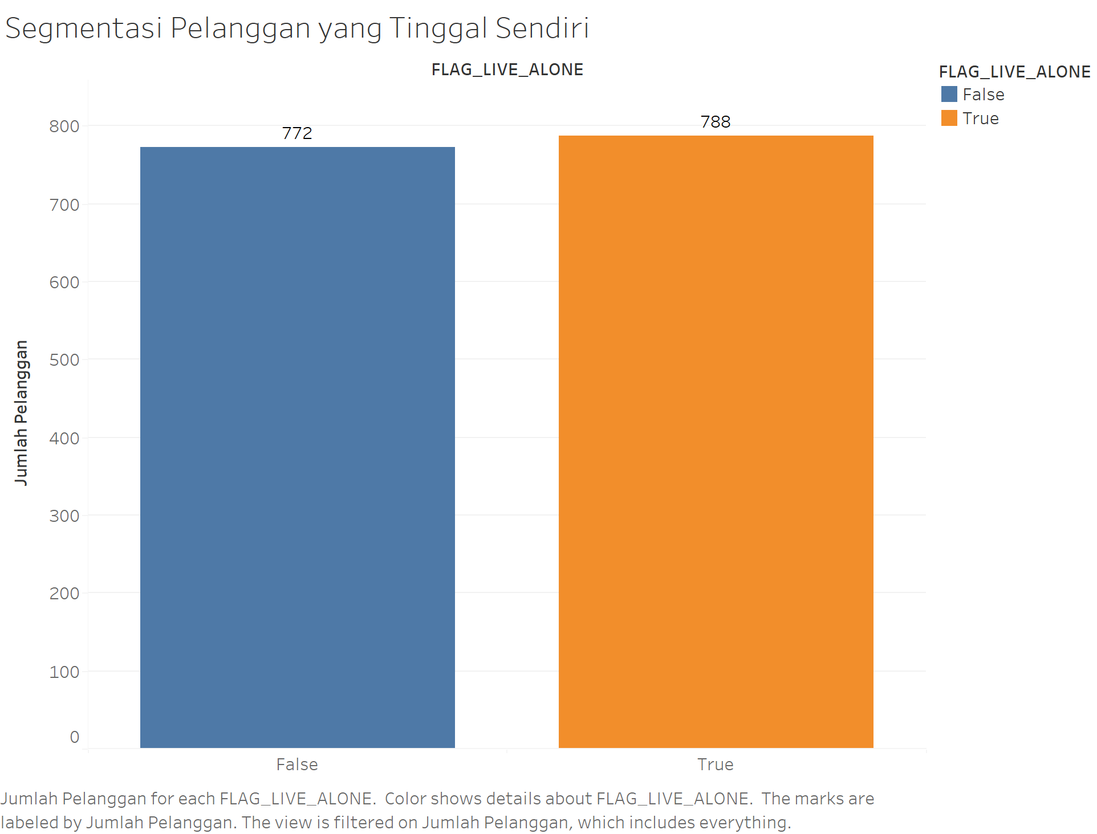
2. Tambahkan function “FLAG_HAVE_FAMILY” , di tabel altered_SuperStore_final, yang bersifat “True”/(0) apabila pelanggan memiliki anggota keluarga lain, dan “False” (1) apabila pelanggan tidak memiliki anggota keluarga lain.

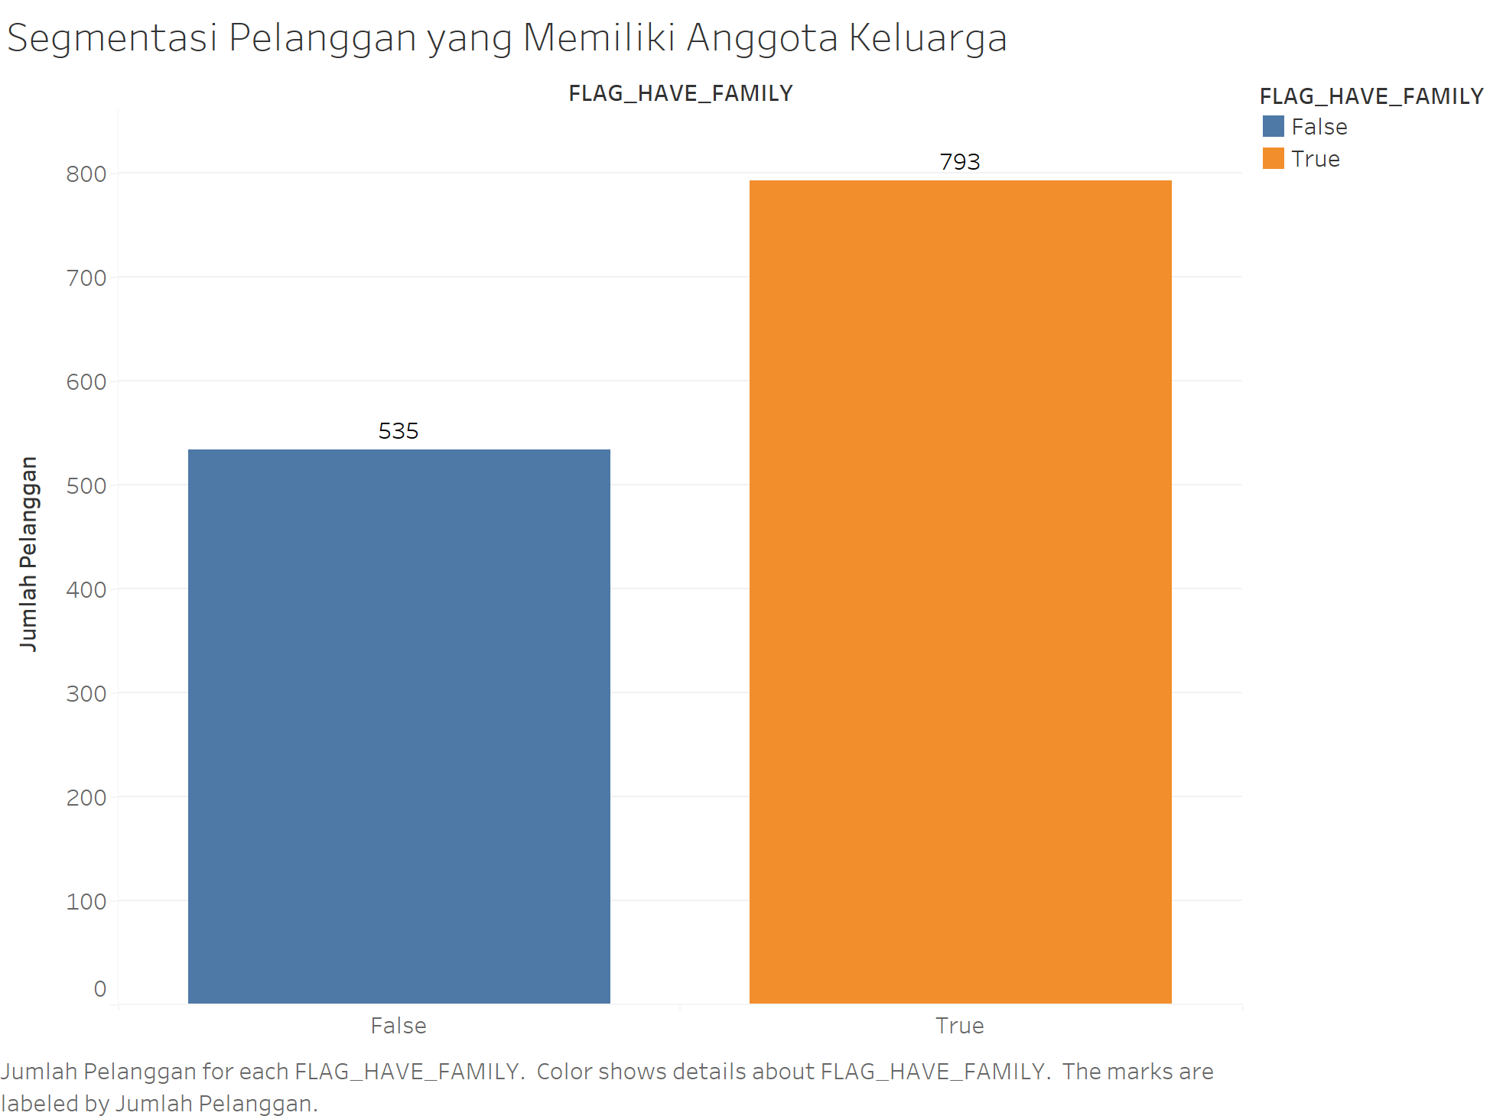

Referensi**:**

1. <https://playfairdata.com/definitive-guide-to-the-analytics-pane-in-tableau/#heading-e6543b71f6f9f>

2. <https://playfairdata.com/definitive-guide-to-the-analytics-pane-in-tableau/#:~:text=An%20Introduction%20to%20the%20Analytics%20Pane,-If%20you%20are&text=By%20clicking%20on%20that%20tab,Summarize%2C%20Model%2C%20and%20Custom>.

3. <https://howto.mt.gov/_docs/Visual-Cues-and-Icons-in-Tableau-Desktop.pdf>

4. <https://www.thedataschool.co.uk/imogen-emmett/why-are-some-fields-in-tableau-highlighted-blue-and-others-highlighted-green/>

5. <https://help.tableau.com/current/pro/desktop/en-us/environ_workspace_analytics_pane.htm>

6. <https://help.tableau.com/current/pro/desktop/en-us/environ_workspace_analytics_pane.htm>

7. <https://www.datacamp.com/tutorial/calculalting-fields-tableau-tutorial>

8. <https://algorit.ma/blog/parameter-tableau-2022/#:~:text=Parameter%20Tableau%20dapat%20dipahami%20sebagai,dalam%20kategori%20nilai%20tidak%20tetap>.

9. <https://help.tableau.com/current/pro/desktop/en-us/parameters_create.htm>

10. <https://www.educba.com/tableau-dimension-vs-measure/>

11. <https://help.tableau.com/current/pro/desktop/en-us/datafields_typesandroles.htm#:~:text=Dimensions%20contain%20qualitative%20values%20(such,values%20that%20you%20can%20measure>.

12. <https://www.tutorialkart.com/tableau-tutorial/dimensions-and-measures-in-tableau/>

13. <https://help.tableau.com/current/pro/desktop/en-us/datafields_typesandroles.htm>

14. <https://www.tableau.com/learn/tutorials/on-demand/getting-started-part2?playlist=489300>

15. <https://www.thedataschool.com.au/saqib-saeed/drill-through-in-tableau/>

16. <https://help.tableau.com/current/pro/desktop/en-us/filtering_calculation.htm>

17. <https://www.thedataschool.com.au/saqib-saeed/drill-through-in-tableau/>

18. <https://help.tableau.com/current/guides/get-started-tutorial/en-us/get-started-tutorial-drilldown.htm>